Министерство науки и образования РОССИЙСКОЙ ФЕДЕРАЦИИ

федеральное государственное бюджетное

образовательное учреждение высшего образования

«Казанский государственный энергетический университет»

Кафедра «ЦИФРОВЫЕ СИСТЕМЫ И МОДЕЛИ»

Отчет по лабораторной работе №7

Методы одномерной оптимизации

«Математические модели и методы»

Выполнил:

Студент гр. ПИ-1-22

Соловьёв Л.А.

Проверил:

доц. Носков М.И.

# Казань 2023

Метод сканирования – основан на разбиении графика функции на узлы, в каждом из которых мы находим значение, пока не встретим минимум(применяется для унимодальных функций).

После нахождения такого значения, мы возращаемся к предыдущему узлу и исследуем этот промежуток с меньшим шагом для заданной точности.

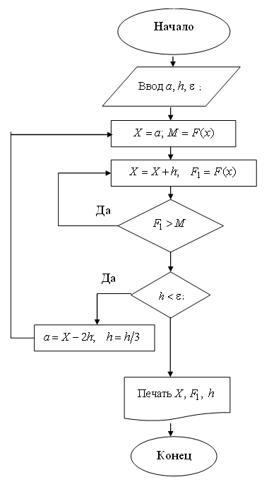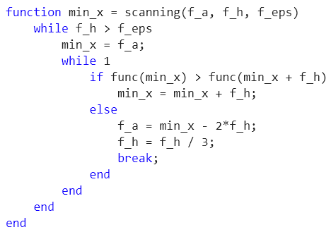

Метод дихотомии – основан на постепенном сужении области поиска значения, пока эта область не станет меньше заданной точности. Мы сравниваем значения с двух концов области и на основе результата делаем вывод о том, куда сужать область. Если меньше правое значение, то сужаем слева, и наоборот. После того, как мы достаточно сузили область мы берем среднее значение в промежутке. При этом он применяется только для унимодальной функции.

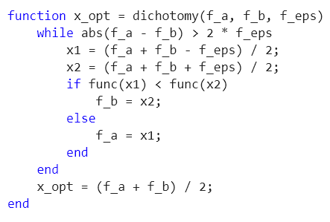

Метод золотого сечения – основан так же на постепенном сужении интервала поиска.

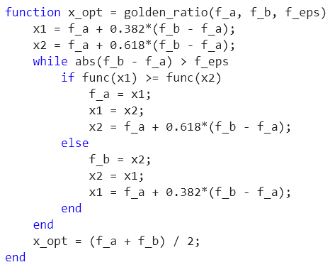

Как и метод золотого сечения, метод фибоначчи основан на постепенном сужении интервала поиска.

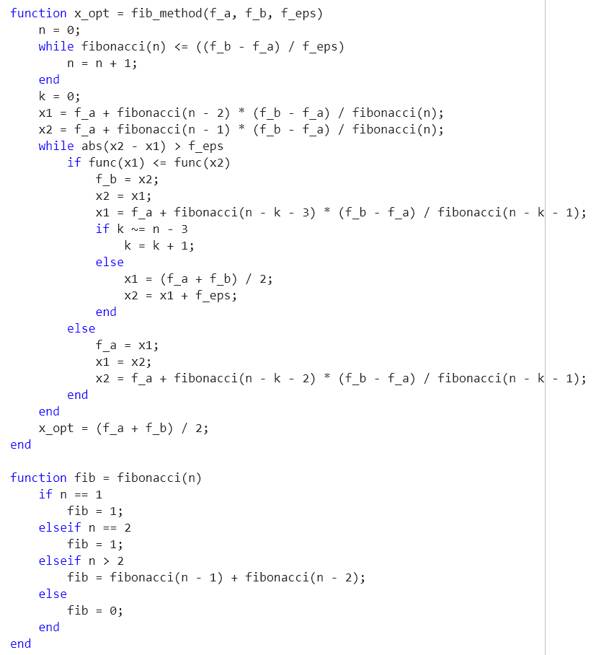

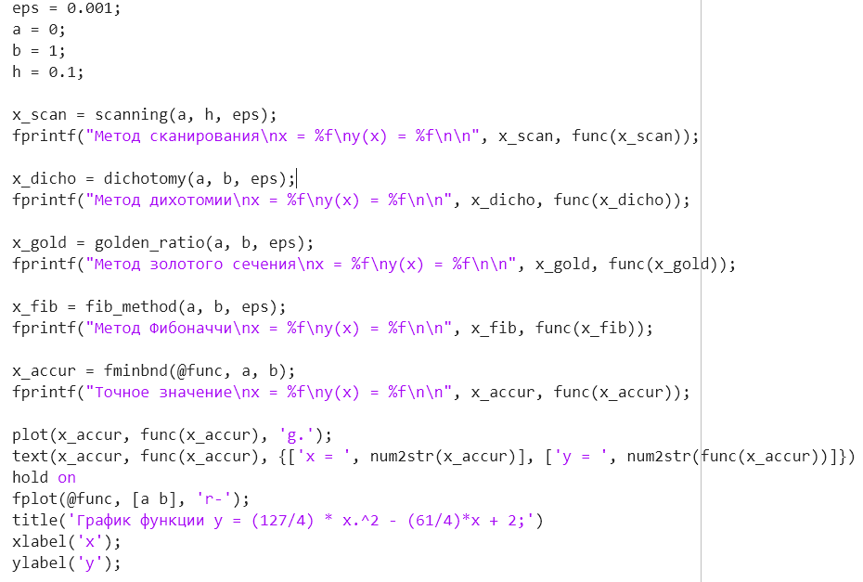

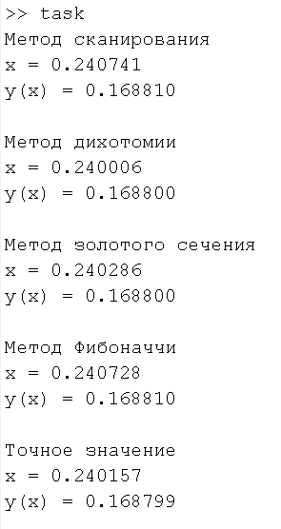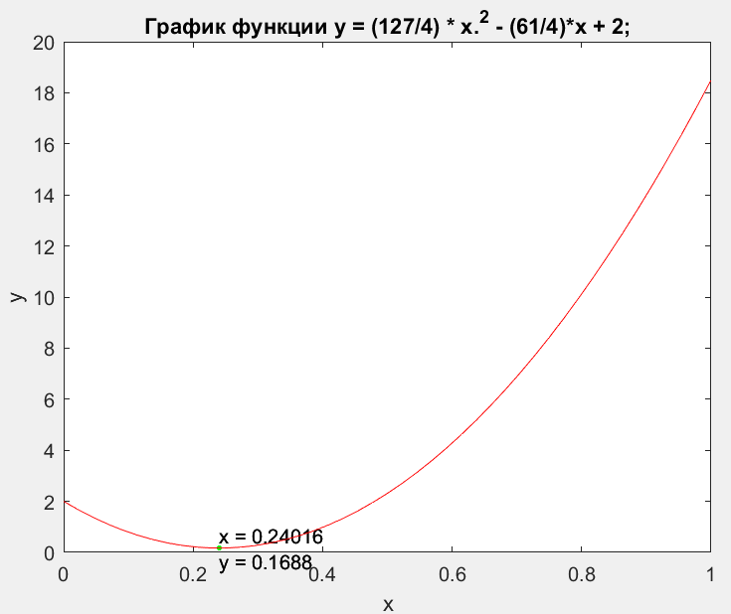

Вывод: все методы дали относительно точное значение, метод золотого сечения и метод дихотомии дали наиболее точные результаты по значению x. Однако все методы точно вычислили минимальное значение функции.